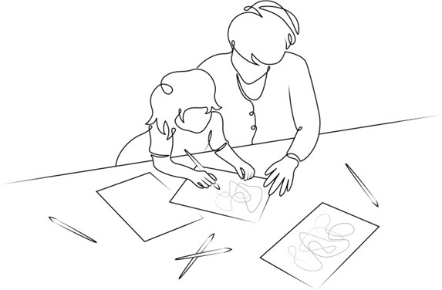
Tids- og faseplan til hjemmetræning

Målskema til brug ved opfølgning - udfyldes af barnets forældre.
Barnets navn og alder: | Dato:
Funktionsevne: | Metode(r):
Søskendes navn og alder: | Metodeudbyder:
Forældre navn, mobil nr., mailadresse og adresse: | Hjemmetræning fuldtid ☐  Hvis deltid, hvor mange timer:  Institution/skole:  Hjemmeundervisning ☐
Jeg giver samtykke til at Næstved kommune – Center for Børn og Unge, udveksle relevante informationer med:

Bemærk at målsætningen skal tage udgangspunkt i det enkelte barns behov for træning indenfor de enkelte udviklingsområder. Fx er dit barn alderssvarende indenfor det grovmotoriske område, skal dette IKKE målsættes.

Bemærk at selvom dit barn ikke er aldersvarende inden for et udviklingsområde, er der ikke et krav om at dette målsættes i hver træningsperiode, hvis I vælger at der skal være et særligt fokus på et/andre udviklingsområder. I kan fortælle om jeres valg af målfokus til opfølgning- og tilsynsmødet.

Indsæt selv flere kolonner hvis behov for flere målsætninger.

Udvalgt mål

Udviklingsområde(r)

Barnets aktuelle status

Kortsigtet mål (½ år)

Formålet med det konkrete mål

Hvilken metode arbejder I ud fra under dette udvalgte mål?
Konkrete øvelser via metoden

Tidspunkter i træner

Træningsredskaber/udstyr

Udvalgt mål

Udviklingsområde(r)

Barnets aktuelle status

Kortsigtet mål (½ år)

Formålet med det konkrete mål

Hvilken metode arbejder I ud fra under dette udvalgte mål?
Konkrete øvelser via metoden

Tidspunkter i træner

Træningsredskaber/udstyr

Udvalgt mål

Udviklingsområde(r)

Barnets aktuelle status

Kortsigtet mål (½ år)

Formålet med det konkrete mål

Hvilken metode arbejder I ud fra under dette udvalgte mål?
Konkrete øvelser via metoden

Tidspunkter i træner

Træningsredskaber/udstyr

Udvalgt mål

Udviklingsområde(r)

Barnets aktuelle status

Kortsigtet mål (½ år)

Formålet med det konkrete mål

Hvilken metode arbejder I ud fra under dette udvalgte mål?
Konkrete øvelser via metoden

Tidspunkter i træner

Træningsredskaber/udstyr

Hvad menes der med…

Udvalgt mål:  Udviklingsområde(r): | Hvilket specifikt mål vil I arbejde med?  Hvilke udviklingsområder arbejdet der indenfor?
Barnets aktuelle status: | Hvad kan barnet nu set i forhold til det konkrete mål?
Kortsigtet mål (½ år): | Hvad er det konkrete mål? Hvad vil I opnå med træningen om ½ år?
Formålet med det konkrete mål:  Hvilken metode arbejder I ud fra under dette udvalgte mål? | Hvad er hensigten med, at I har valgt det konkrete mål, set i forhold til barnets funktionsnedsættelse?  Hvilken metode har I valgt at arbejde ud fra under det udvalgte mål?
Konkrete øvelser via metoden: | Hvilken metode eller del af en metode anvendes til at opnå det konkrete mål?  Beskrivelse af de konkrete øvelser via metoden hvilken øvelse, hvordan og i hvor lang tid?
Tidspunkt: | Hvornår vil I træne hver enkelt øvelse?
Træningsredskaber/udstyr: | Hvilke redskaber er nødvendige for at kunne udføre den enkelte øvelse?
Dokumentation af indsats | Beskrivelse af, hvordan I vil dokumentere effekten af den enkelte øvelse

TRÆNING – HVERDAG Ugeplanen er vejledende – der er opmærksomhed på, at dagsformen kan variere efter barnets overskud.
(Eksempler slettes, er angivet til inspiration)
TID | Mandag | Tirsdag | Onsdag | Torsdag | Fredag
6.00 – 6.30 | Fx Stå op tid | Fx Stå op tid | Fx Stå op tid | Fx Stå op tid | Fx Stå op tid
6.30 – 7.30 | Fx påklædning og spisning | Fx påklædning og spisning | Fx påklædning og spisning | Fx påklædning og spisning | Fx påklædning og spisning
7.30 – 13.30 | Fx Skole inkl. taxakørsel | Fx Skole inkl. taxakørsel | Fx Skole inkl. taxakørsel | Fx Skole inkl. taxakørsel | Fx Skole inkl. taxakørsel
13.30 – 14.30 | Fx Hjernepause/selvvalgt fritid | Fx Hjernepause/selvvalgt fritid | Fx Hjernepause/selvvalgt fritid | Fx Hjernepause/selvvalgt fritid | Fx Hjernepause/selvvalgt fritid
14:30 – 15.30 | Fx Sprogtræning: ca. 15 min aktiv – 10 min pause | Fx motorisk træning: ca. 20 min aktiv – 10 min pause | Fx Sprog træning: ca. 15 min aktiv – 10 min pause | Fx motorisk træning: ca. 20 min aktiv – 10 min pause. | Fx Sprog træning: ca. 15 min aktiv – 10 min pause
15.30 -16.30 | Fx Sansetræning: ca. 15 min aktiv – 10 min pause | Fx Sansetræning: ca. 15 min aktiv – 10 min pause | Fx Sansetræning: ca. 15 min aktiv – 10 min pause | Fx Sansetræning: ca. 15 min aktiv – 10 min pause | Fx Sansetræning: ca. 15 min aktiv – 10 min pause
16.30 – 18.00 | Fx selvvalgt leg, alene eller med venner/familie | Fx selvvalgt leg, alene eller med venner/familie | Fx selvvalgt leg, alene eller med venner/familie | Fx selvvalgt leg, alene eller med venner/familie | Fx selvvalgt leg, alene eller med venner/familie
18.00-  19.00 | Fx Aftensmad | Fx Aftensmad | Fx Aftensmad | Fx Aftensmad | Fx Aftensmad
19.00-20.00 | Fx aftenrutine, tøjskifte, børste tænder, godnat historie | Fx aftenrutine, tøjskifte, børste tænder, godnat historie | Fx aftenrutine, tøjskifte, børste tænder, godnat historie | Fx aftenrutine, tøjskifte, børste tænder, godnat historie | Fx aftenrutine, tøjskifte, børste tænder, godnat historie

Budget
Redskaber | Ift. mål nr. ? | Pris pr. stk.

Supervision og kurser mm. | Pris pr. stk./time

